Directoraat-Generaal Wetgeving, Internationale Aangelegenheden en Vreemdelingenzaken
Directie Wetgeving
Sector Privaatrecht

Schedeldoekshaven 100
2511 EX Den Haag
Postbus 20301
2500 EH Den Haag
www.rijksoverheid.nl/justitie

Registratienummer
5661625/10/6

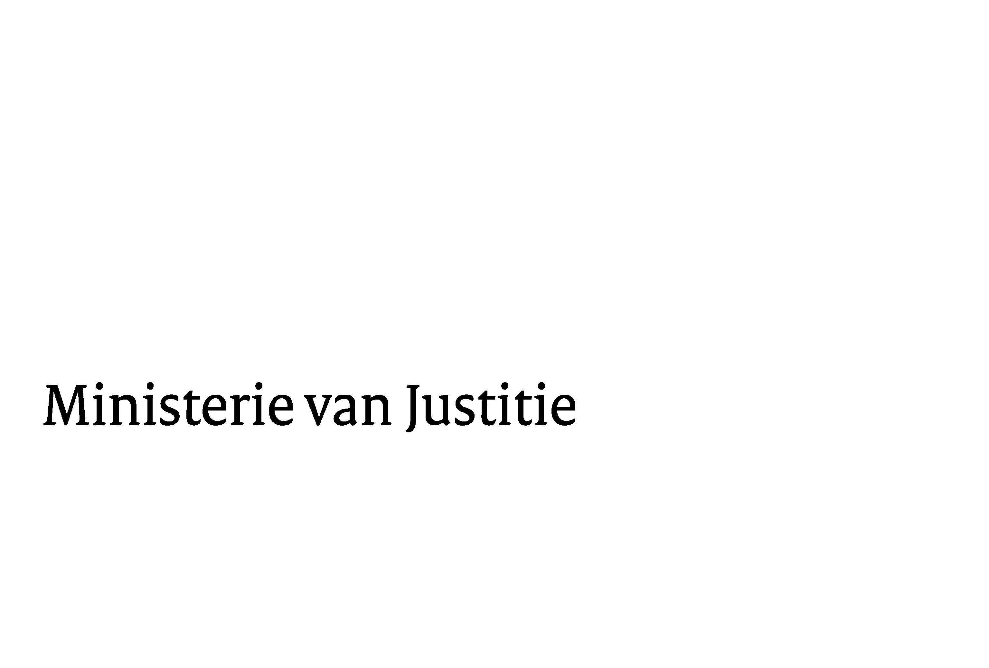
Aan de Koningin
Datum | 20 juli 2010
Onderwerp | Voorstel van wet tot wijziging van het Burgerlijk Wetboek en de Faillissementswet ter implementatie van Richtlijn 2009/44/EG van het Europees Parlement en de Europese Raad van 6 mei 2009 tot wijziging van Richtlijn 98/26/EG betreffende het definitieve karakter  van de afwikkeling van betalingen en effectententransacties in betalings- en afwikkelingssystemen en Richtlijn 2002/47/EG betreffende financiëlezekerheidsovereenkomsten wat gekoppelde systemen en kredietvorderingen betreft (PbEU L 146/37)

Blijkens de mededeling van de Directeur van Uw kabinet van 19 mei 2010, machtigde Uwe Majesteit de Raad van State zijn advies inzake het bovenvermelde voorstel van wet rechtstreeks aan mij te doen toekomen.
Dit advies, gedateerd 30 juni 2010, nr. W03.10.0179/II, bied ik U hierbij aan.
De Raad van State beveelt aan te bepalen wanneer is voldaan aan de voorwaarde dat het aanmerken van een indirecte deelnemer als deelnemer op grond van het systeemrisico gerechtvaardigd is.
Met het voorgestelde artikel 212a1 wordt artikel 1, vijfde lid, onderdeel c, onder ii van de wijzigingsrichtlijn geïmplementeerd. In de wijzigingsrichtlijn wordt niet gepreciseerd wat moet worden verstaan onder ‘systeemrisico’. Het is niet aan de nationale wetgever om een in de richtlijn gebruikt begrip nader in te vullen in de wet. In de memorie van toelichting wordt het begrip ‘systeemrisico’ wel toegelicht: het risico dat een probleem bij één financiële instelling overslaat naar andere financiële instellingen en zich zo voortplant door het financiële stelsel. Dit is niet zozeer een definitie, als wel een omschrijving van de richting waarin men moet denken bij het begrip ‘systeemrisico’. De Raad van State geeft in overweging te verduidelijken onder welke omstandigheden een systeemrisico zich zal kunnen voordoen. Ook hier geldt dat het niet aan de nationale wetgever is om een in de richtlijn gebruikt begrip nader in te vullen in de wet.
Met de redactionele kanttekeningen van de Raad van State is als volgt rekening gehouden. Met uitzondering – vanwege bovengenoemde reden – van de overweging van de Raad tot het invoegen van een definitie van ‘systeemexploitant’ zijn de opmerkingen van de Raad van State ten aanzien van artikel I overgenomen. Artikel II onderdeel B is geschrapt. Daardoor zijn de onderdelen C en D vernummerd tot B en C. In onderdeel B (voorheen: C) is een lid ingevoegd dat bepaalt dat het huidige artikel 7:53 lid 4 BW vervalt. De vernummering brengt met zich dat dit lid wordt vervangen door een nieuw lid 4. In de Memorie van Toelichting is ten aanzien van onderdeel C (voorheen: D) verduidelijkt dat het niet noodzakelijk is een regeling te treffen voor toe-eigening van een kredietvordering aangezien hetgeen door de Wijzigingsrichtlijn met die toe-eigening wordt beoogd in het Nederlandse recht materieel al kan bewerkstelligd. In onderdeel C (voorheen: D) is tevens aangegeven dat implementatie van artikel 4 lid 3 van de Wijzigingsrichtlijn niet noodzakelijk is nu deze bepaling de afschaffing betreft van een optie waarvan Nederland geen gebruik had gemaakt.
Daartoe gemachtigd door de Ministerraad moge ik U mede namens de Minister van Financiën verzoeken het hierbij gevoegde gewijzigde voorstel van wet en de gewijzigde memorie van toelichting aan de Tweede Kamer der Staten-Generaal te zenden.
De Minister van Justitie,

